José María Castillo: "En los países cristianos, la religión está más presente que el Evangelio"

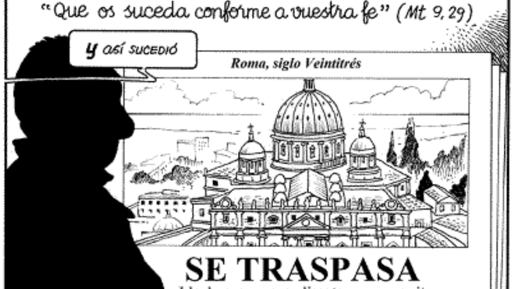

"Para esa gente (que es mucha, muchísima…), Religión y Evangelio son dos palabras y dos hechos, que se refieren a lo mismo. A fin de cuentas, para quienes piensan así, el Evangelio es uno de los elementos de la Religión"

"Si con alguien se enfrentó Jesús de Nazaret, fue precisamente con los “hombres de la Religión” y sus instituciones: el templo, los sacerdotes, los ritos, las leyes litúrgicas, los fariseos, fieles observantes de la normativa religiosa"

Religión y Evangelio generan intereses opuestos. La Religión atrae “capital” y “poder”, mientras que el Evangelio se identifica con el sufrimiento de “pobres” y “enfermos”

"La Iglesia nos ha conservado y transmitido el Evangelio, que aporta a este mundo, lo que es más decisivo que el dinero y el poder. La Iglesia ha hecho posible que llegue hasta nosotros la seducción y la fuerza del Evangelio"

06.07.2021 José María Castillo | Religión Digital

Redactando mis “Memorias”, he caído en la cuenta de que, desde hace muchos siglos y sin ver la importancia que tiene este asunto, la pura verdad es que, en los países reconocidos como “cristianos”, está más presente y es más determinante la Religión que el Evangelio.

No exagero. Ni saco las cosas de quicio. El problema está en que mucha gente no puede ni pensar en esto. Por la encilla razón de que, para esa gente (que es mucha, muchísima…), Religión y Evangelio son dos palabras y dos hechos, que se refieren a lo mismo. A fin de cuentas, para quienes piensan así, el Evangelio es uno de los elementos de la Religión. Por eso, en el acto religioso más importante (la misa), la gente que asiste a ese acto, cuando se lee el Evangelio, se pone de pie. Según los sacerdotes de la Religión, el Evangelio es el hecho litúrgico que merece más respeto.

Pero ocurre que, quienes ven así las cosas de la Iglesia, no se dan cuenta de la enorme contradicción que existe en todo esto. ¿Qué contradicción? Pues muy sencillo: el Evangelio (o los cuatro Evangelios) es una recopilación de breves relatos en los que el argumento central y determinante es un enfrentamiento, que termina en conflicto. Un conflicto mortal. El conflicto de Jesús – centro y eje del Evangelio – con la Religión.

En efecto, si con alguien se enfrentó Jesús de Nazaret, fue precisamente con los “hombres de la Religión” y sus instituciones: el templo, los sacerdotes, los ritos, las leyes litúrgicas, los fariseos, fieles observantes de la normativa religiosa. Un enfrentamiento que llegó al conflicto mortal. Cuando Jesús le devolvió la vida a Lázaro (Jn 11, 41-44), el Sanedrín (supremo órgano de gobierno de la Religión) vio que tenía que matar a Jesús (Jn 11, 53).

Quedó patente que Religión y Evangelio son incompatibles. Y el Sanedrín condenó a Jesús a muerte. ¿Por qué esta incompatibilidad? Religión y Evangelio generan intereses opuestos. La Religión atrae “capital” y “poder”, mientras que el Evangelio se identifica con el sufrimiento de “pobres” y “enfermos”. A san Ambrosio lo hicieron obispo de Milán cuando era catecúmeno (no estaba bautizado). Era un hombre rico y poderoso. Y fue frecuente, en tiempo de Ambrosio y siglos siguientes, elegir para obispos a quienes tenían dinero y poder, aunque no estuvieran bautizados (Peter Brown, Por el ojo de una aguja, Acantilado, 2016).

Así, el papado y su teología se convencieron de que la Iglesia poseía la riqueza y el poder que le otorgaban la “plenitudo potestatis”, lo que hizo posible el colonialismo de Europa en casi todo el mundo. Por ejemplo, en 1454, el papa Nicolás V le regaló al rey de Portugal, Enrique IV de Castilla, todos los reinos de África. Y además hizo, a todos los habitantes de ese continente, “esclavos” del rey (Bullarium Rom. Pont., vol. V, pg. 113).

Pero no todo ha sido negativo en la Iglesia. Ni mucho menos. La Iglesia nos ha conservado y transmitido el Evangelio, que aporta a este mundo, lo que es más decisivo que el dinero y el poder. La Iglesia ha hecho posible que llegue hasta nosotros la seducción y la fuerza del Evangelio. En este momento, la cultura que se impone no es el “poder opresor”, sino el “poder seductor”. La “horizontalidad” está derrotando a la “verticalidad” (Peter Sloterdijk).

Por eso, la tarea urgente de la Iglesia, en este momento, consiste en darse cuanta de que el mayor disparate, que ha cometido en su larga historia, ha sido fundir y confundir el Evangelio con la Religión. San Francisco de Asís ha sido el hombre más genial que ha tenido la Iglesia porque se dio cuenta de este disparate. Y le puso el remedio que él podía ponerle. No se centró en ortodoxias y autoritarismos, sino en la ejemplaridad del Evangelio.

